УДК 621.365.5

Разработка свч установки для сушки тонких диэлектриков с применением интеллектуальной системы управления
С.В. Тригорлый, А.А. Гашников
Саратовский государственный технический университет имени Гагарина Ю.А.

Аннотация. Предложена сверхвысокочастотная установка для сушки тонких ленточных диэлектрических материалов с применением интеллектуальной системы управления. Применение данной системы позволит получить оптимальные значения СВЧ мощности в процессе сушки, скорости движения ленточного материала, температуры нагрева воздуха в рабочей камере. Создание данной установки направлено на улучшение качества сушки и повышение ее энергетической эффективности.
Ключевые слова: СВЧ установка, сушка диэлектриков, интеллектуальное управление.

DEVELOPMENT OF MICROWAVE INSTALLATION FOR DRYING THIN DIELECTRICS WITH THE USE OF INTELLIGENT CONTROL SYSTEMS
S.V. Trigrliy, A.A. Gashnikov,
Yuri Gagarin Saratov state technical university of Saratov

Abstract. The proposed microwave installation for drying a thin ribbon of dielectric materials with the use of intelligent control systems. The use of this system will allow to obtain the optimal values of the microwave power in the drying process, the speed of movement of belt material, the heating temperature in the working chamber. The creation of this installation aims to improve the quality of drying and increasing its energy efficiency.
Keywords: microwave installation, dielectric drying, intelligent control.

В промышленных технологиях сушки различных тонких диэлектрических материалов (бумага, ткани и др.) используются, как правило, традиционные виды сушки: конвективная и кондуктивная. Применение энергии сверхвысоких частот (СВЧ) позволяет интенсифицировать процессы сушки и повысить производительность промышленных технологических установок [1,2].
При разработке высокопроизводительных и энергоемких СВЧ установок в условиях повышения требований к экономической эффективности промышленных технологий актуальное значение приобретает достижение необходимого качества термообработки (скорости, равномерности температуры и влажности) за счет оптимизации технологических процессов и установок на основе использования интеллектуальных систем управления их рабочими режимами. Для решения данной задачи предлагается использование системы автоматического управления технологическими режимами.
На первом этапе был проведен анализ существующих СВЧ установок для сушки тонких диэлектрических материалов, в результате которого в качестве прототипа установки выбрана СВЧ камера на база прямоугольном волноводе с поперечным взаимодействием электромагнитной волны и обрабатываемого материала [2]. По методике, изложенной в [2] проведены расчеты по определению оптимальных параметров СВЧ установки и режимов сушки.
В качестве тонкого диэлектрика, сушку которого требовалось провести, выбрана рулонная бумага с определенными геометрическими, электро- и теплофизическими данными.
Исходные данные бумаги:
- ширина 0,7 м
- толщина 10⁻⁴м
- начальная влажность 60%
- конечная влажность 8%
- удельная плотность 700 кг/м³
- удельная теплоемкость 1510 Дж/(кг⋅К)
- предельная температура 80 °C
- начальная температура 20 °C
- скорость транспортировки 0,05 м/с
С помощью программных средств [2] были определены следующие основные параметры технологического процесса и СВЧ установки.
Таблица 1 – Результаты математического моделирования
Мощность СВЧ генератора | 1000 Вт
Начальная влажность | 60%
Конечная влажность | 8%
Количество секций | 16
Максимальная температура в секции | 67,4°С

Для автоматизации процесса были выбраны следующие элементы СВЧ сушильной установки (см. рис1): регулируемый электропривод, бесконтактные датчики температуры и влажности, вентилирующее устройство (для удаления влаги).

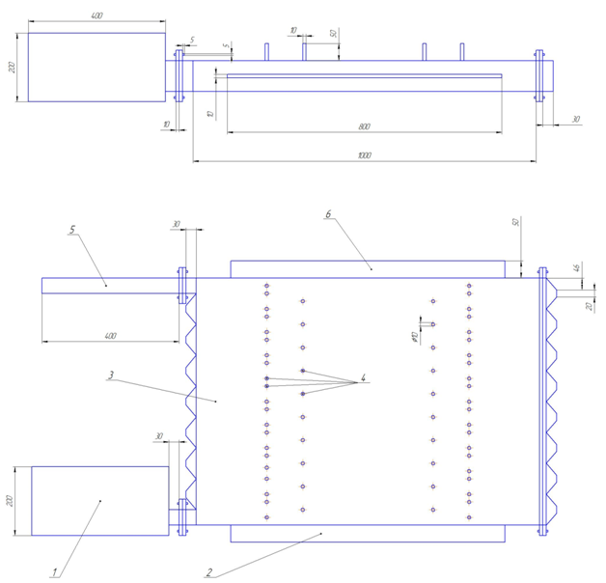

Рисунок 1 – СВЧ установка для сушки тонких диэлектрических материалов:
- СВЧ генератор; 2- входной запредельный волновод; 3- рабочая камера;
4 – запредельные волноводы (для подключения датчиков температуры и влажности и удаления паров влаги); 5 – оконечная поглощающая нагрузка; 6 – выходной запредельный волновод

На рис. 2 показана блок схема СВЧ установки. Дадим краткие пояснения по назначению основных ее элементов. Питание установки осуществляется от трехфазной четырехпроводной с нулевым проводом сети переменного тока напряжением 380/220 В, частотой 50 Гц. Установка обеспечивает работу при подаче промышленной воды под давлением от 2 до 5 кГс/см².
Сушка бумажной ленты осуществляется за счет СВЧ энергии, подаваемой от блока 1 в рабочую камеру 3. Влажный рулон бумаги заводится в рабочую камеру, представляющую собой меандровую систему прямоугольных волноводов. Рулон бумаги приводится в движение планетарным мотором-редуктором постоянного тока Z32DP2415-30S с двигателем мощностью 15 Вт. Пары выводятся из рабочей камеры с помощью компрессора, содержащего вентилятор 1,0ЭВ-1,4-4-3270У4. Контроль температуры и влажности осуществляется бесконтактным датчиком температуры Omron ES1C и M-Sens2 - поточный влагомером . Для лучшего согласования с рабочей камерой в установке предусмотрена балластная водяная нагрузка, представляющая собой блок из оргстекла (ГОСТ 15.809-70) толщиной 50 мм, в котором выполнены отверстия ∅20 мм. Входной патрубок блока при помощи гибкого резинового шланга соединяется в водопроводными коммуникациями.
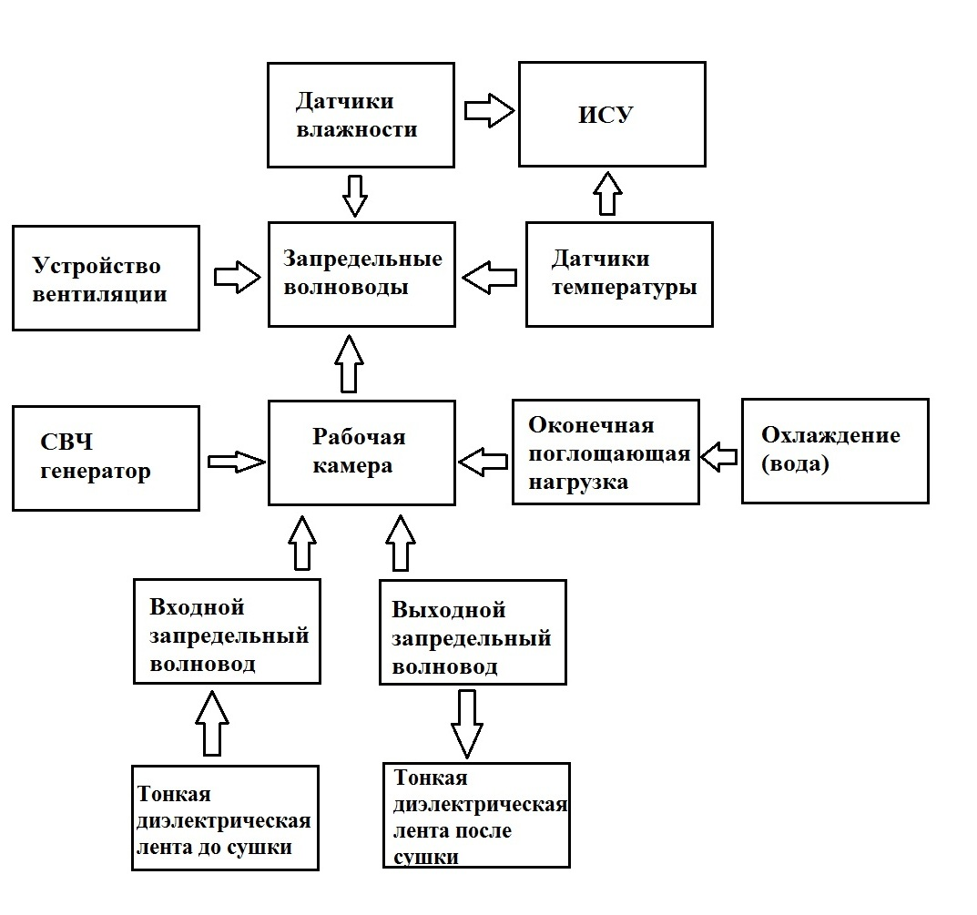
Рисунок 2 – Блок-схема установки для СВЧ сушки тонких диэлектриков

Для достижения оптимальных параметров технологического процесса СВЧ сушки тонких диэлектриков предложена интеллектуальная система управления [3].
Предложенный алгоритм управления (рис.3) позволяет с помощью технологии нечеткого управления регулировать мощность СВЧ установки и скорость движения обрабатываемого диэлектрика, и получать заданную температуру и влажность материала.

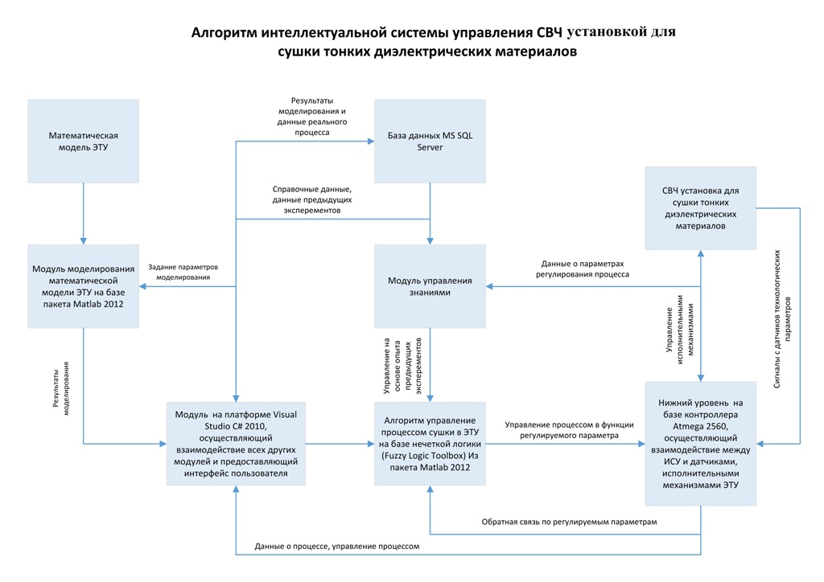

Рисунок. 3 Алгоритм интеллектуальной системы управления СВЧ установкой для сушки тонких диэлектрических материалов

Интеллектуальная система состоит из следующих составных частей (рис.1): модуля расчета модели – (на базе Matlab 2012); модуля базы данных - MSSQL Server 2010; интерфейса и взаимодействия системы (прикладное приложение на базе Visual Studio 2010); модуля управления знаниями (прикладное приложение на базе Visual Studio 2010); модуля управления на базе нечеткой логики (Matlab Fuzzy Logic Toolbox); контроллера нижнего уровня управления электротермической установкой (ЭТУ) сушки (стартовый набор Atmel STK600 на базе Atmega 2560).
Применение интеллектуальной системы управления позволяет для исходных параметров обрабатываемого материала (начальная влажность, ширина и толщина материала) и заданных требований процесса сушки (допустимая максимальная температура и конечная влажность материала) получить оптимальные значения СВЧ мощности в процессе сушки, скорости движения ленточного материала, температуры нагрева воздуха в рабочей камере. При этом снижается удельный расход электрической энергии на единицу готовой продукции и улучшается ее качество.

ЛИТЕРАТУРА

1. Архангельский Ю.С. СВЧ электротермические установки лучевого типа/ Ю.С. Архангельский, С.В. Тригорлый. Саратов: Сарат. гос. техн. ун-т, 2000. 122 с.
2. Архангельский Ю.С. Компьютерное моделирование СВЧ электротермических процессов и установок / Ю.С. Архангельский, С.В. Тригорлый. Саратов: Сарат. гос. техн. ун-т, 2006. 212 с.
3. Тригорлый С.В. Оптимизация режимов термообработки диэлектриков в СВЧ электротермических установках на основе интеллектуальных систем управления / С.В. Тригорлый, Д.В. Джема. Материалы VI международной научно-практической конференции 20-21 апреля : 21 век: фундаментальная наука и технология. 2015.- North Charleston, USA, т.1, с. 75-77.

Сведения о рецензентах:
Менщиков И.А., к.т.н., доцент, заведующий кафедрой ЭПП СГТУ
Сведения об авторах:
- Тригорлый Сергей Викторович, к.т.н., доцент, заведующий кафедрой «Автоматизированные электротехнологические установки и системы» СГТУ.
- Гашников Александр Александрович, студент б2ЭЛЭТ -41 энергетического факультета СГТУ.
- Шифр основной специальности: 05.09.10.

